ИНФОРМАЦИЯ
об исполнении подпункта «а» пункта 1 перечня поручений Президента Российской Федерации от 06.03.2014 № Пр-452 по итогам расширенного заседания президиума Совета при Президенте Российской Федерации по культуре и искусству, состоявшегося 03.02.2014 по вопросу разработки совместно с органами исполнительной власти субъектов Российской Федерации и при участии Общероссийской общественной организации «Союз театральных деятелей Российской Федерации (Всероссийское театральное общество)» комплекса мер, направленных: на развитие театров для детей и юношества, укрепление их материально-технической базы, осуществление театральных постановок, основанных на произведениях русской и мировой классики; на разработку механизмов стимулирования межрегиональных гастрольных проектов театральных коллективов; на поддержку создания и продвижения произведений современной отечественной драматургии, в том числе адресованных детской и молодежной аудитории; на государственную поддержку общественных инициатив и проектов некоммерческих организаций, связанных с развитием театрального искусства; на создание и развитие сети детских студий и любительских театров с использованием для этих целей возможностей действующих организаций культуры и образования, а также создающихся в регионах Российской Федерации многофункциональных культурных центров

Развитие театрального искусства в Алтайском крае осуществляется согласно Концепции долгосрочного развития театрального дела в Алтайском крае на период до 2020 года, утвержденной постановлением Администрации Алтайского края от 23.11.2012 № 641.
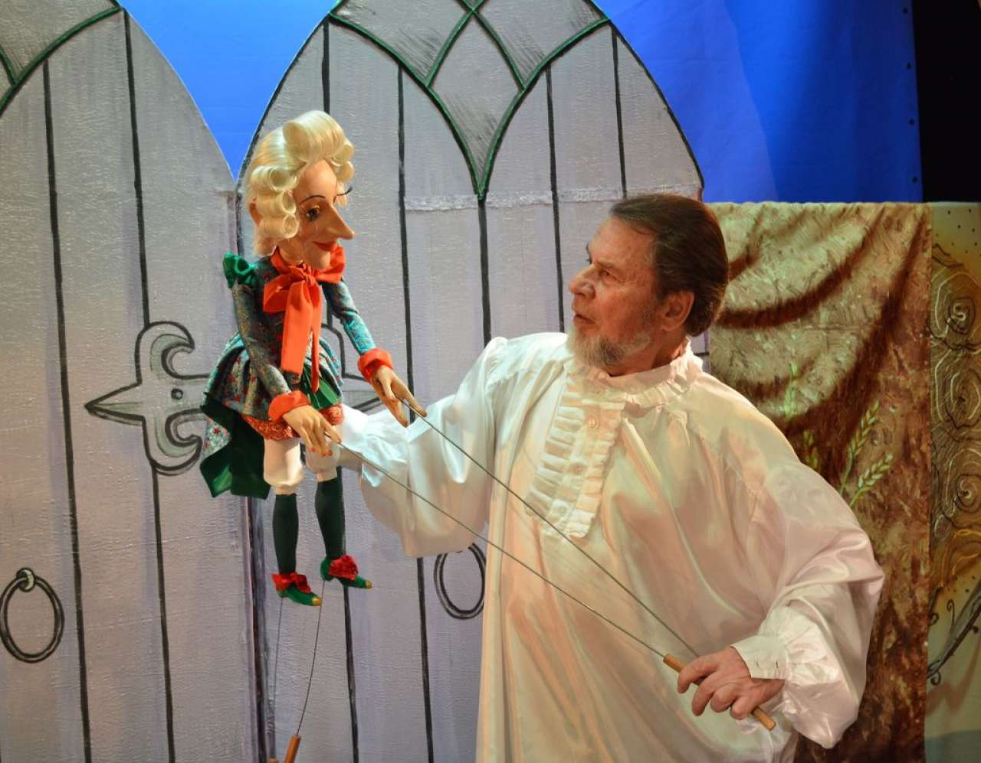
В рамках данной концепции проводится системная работа по развитию театров для детей и юношества, укреплению их материально-технической базы. Так, в апреле 2017 года по решению Правительства Алтайского края и администрации города Барнаула Алтайский государственный театр кукол «Сказка» был переведен из неприспособленных помещений в здание бывшего кинотеатра «Родина», что позволило создать более комфортные условия для зрителей и актеров. Стоит отметить, что для театра кукол запланировано строительство нового здания.
В период с мая по сентябрь в Алтайском государственном театре музыкальной комедии был проведен капитальный ремонт главной сцены. На эти цели из средств краевого бюджета было выделено 10 млн рублей. Открылась сцена премьерой сказки «Дюймовочка» и праздничным концертом.
Продолжается работа по созданию театральных постановок, основанных на произведениях русской и мировой классики, в том числе адресованных детской и молодежной аудитории.
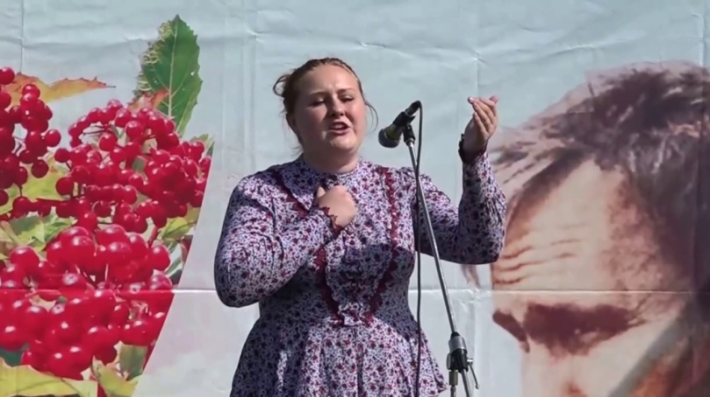
Во втором квартале текущего года в рамках празднования 80-летия со дня образования Алтайского края стартовала серия межрегиональных обменных гастрольных туров театральных и концертных организаций региона по городам Сибири, а также реализованы фестивальные театральные проекты. Алтайский государственный театр музыкальной комедии представил театральное искусство России на XIX международном театральном фестивале в г. Адана (Турция). Театром представлен спектакль «Ромео и Джульетта» по пьесе У. Шекспира.
В целях развития сети детских театральных студий и любительских театров в 2017 году проведен региональный фестиваль актерского мастерства «Арт-полет». В фестивале приняли участие народные и образцовые театры, театральные студии, семейные театры. В репертуаре творческих коллективов и исполнителей – произведения русских, советских и российских писателей, поэтов и драматургов патриотического содержания. Произведения В.М. Шукшина были инициированы на Региональном фестивале сценического воплощения шукшинской прозы «Характеры» в рамках Всероссийского фестиваля «Шукшинские дни на Алтае» (июль, с. Сростки). А лучшие детские коллективы примут участие в III фестивале детского театрального творчества имени В.С. Золотухина «Истоки» (октябрь, с. Быстрый Исток).
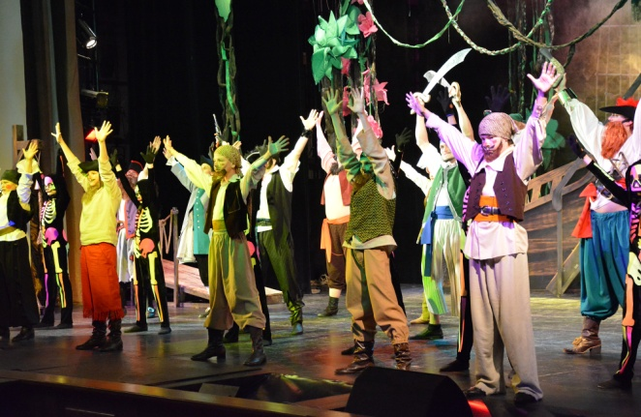
В Алтайском государственном театре для детей и молодежи им. В.С. Золотухина создана Детская театральная Школа-студия. В мае студийцами представлена первая самостоятельная работа – спектакль по сказке Дж. Родари «Приключения Чипполино».
Ежегодно в марте проводится краевой конкурс-фестиваль театральных коллективов «Театральная карета», целью которого являются выявление и поддержка одаренной молодежи в области театральной деятельности, развитие детского театрального творчества и усиление его роли в нравственном и эстетическом воспитании подрастающего поколения. В мероприятии приняло участие 25 детских и юношеских коллективов из городов и районов края – более 200 юных театралов – участников и победителей окружных и, районных и городских конкурсов и фестивалей в возрасте от 7 до 25 лет.
В апреле состоялся региональный этап VI Всероссийского конкурса юных чтецов «Живая классика» – соревновательного мероприятия по декламации отрывков из прозаических произведений российских и зарубежных писателей. В конкурсе приняли участие школьники 5-10 классов из 22 районов и городов Алтайского края. Все победители участвовали во Всероссийском конкурсе юных чтецов «Живая классика», который проходил в МДЦ «Артек» (Крым, г. Ялта) в мае 2017 года.
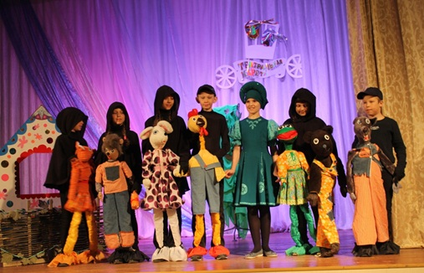
В августе 2017 года в детском лагере отдыха «Юность» в рамках краевых профильных смен состоялся ряд творческих мероприятий, в том числе театрального направления. В них приняли участие более 500 школьников в возрасте 9 – 16 лет: победители всероссийских и краевых конкурсов, обучающиеся ведущих детских театральных коллективов Алтайского края. Смены включали мастер-классы по сценической речи и сценическому движению, актерскому мастерству, а также беседу «О чистоте русского языка» с прослушиванием рассказа М.М. Зощенко «Аристократка». Актеры краевого театра драмы им. В.М. Шукшина познакомили школьников с приемами декламации, владения голосом для передачи настроения и смысла стихотворения, артикуляцией.
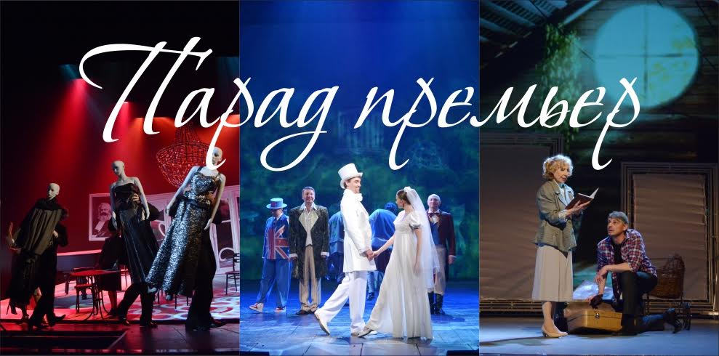
За счет средств гранта Губернатора Алтайского края в сфере культуры Алтайским краевым отделением общероссийской общественной организации «Союз театральных деятелей Российской Федерации» на площадках краевых театральных организаций в г. Барнауле реализован проект «Краевой парад премьер». В течение 4 дней краевыми и муниципальными театрами показаны 12 премьер театрального сезона. В рамках создания и продвижения произведений современной отечественной драматургии в июне т.г. в краевом театре драмы им. В.М. Шукшина состоялась творческая лаборатория «Драматурги Алтая: от замысла к воплощению». Прошли показы спектаклей-эскизов по пьесам современных алтайских драматургов.
В Алтайском крае проведена работа по государственной поддержке общественных инициатив и проектов некоммерческих организаций, в том числе связанных с развитием театрального искусства. С 2017 года допускается участие в конкурсе социально ориентированных некоммерческих организаций в конкурсе проектов на получение грантов в сфере культуры.

